ГОСУДАРСТВЕННОЕ ОБРАЗОВАТЕЛЬНОЕ УЧРЕЖДЕНИЕ

ВЫСШЕГО ПРОФЕССИОНАЛЬНОГО ОБРАЗОВАНИЯ

"ДОНЕЦКИЙ НАЦИОНАЛЬНЫЙ ТЕХНИЧЕСКИЙ УНИВЕРСИТЕТ"

Факультет ИСП

Кафедра ПИ

Лабораторная работа №6

по курсу: «Профессиональная практика программной инженерии»

по теме: «Веб-сайт из репозитория»

Выполнил:

ст. гр. ПИ-19а

Истягин Алексей

Проверил:

Филипишин Д.А.

Ищенко А.П.

ДОНЕЦК – 2023

Настройка веб-страницы:

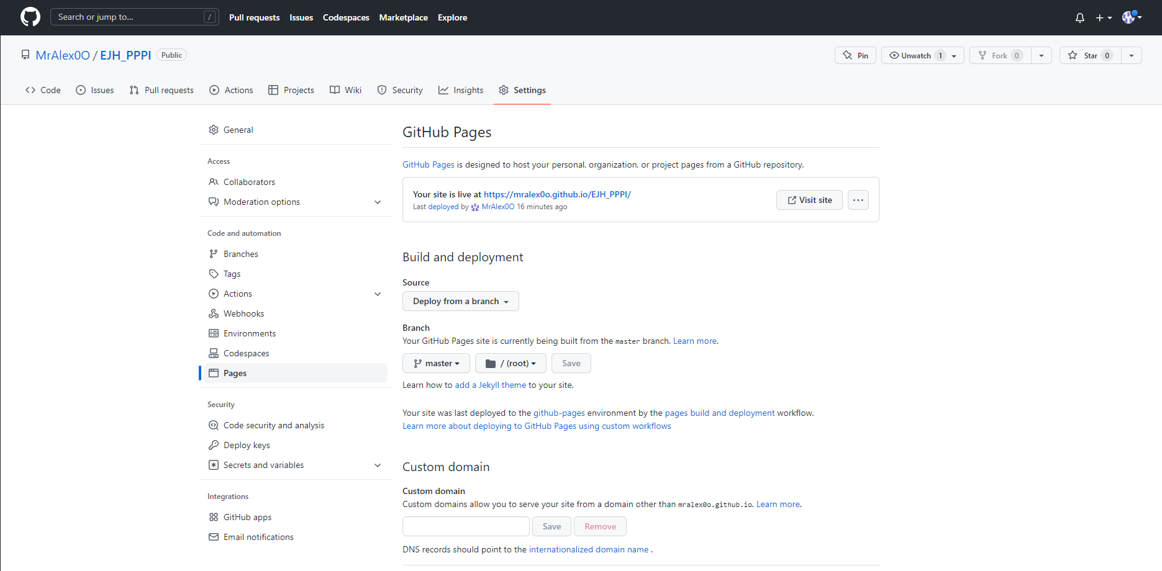

Веб-сайт репозитория:

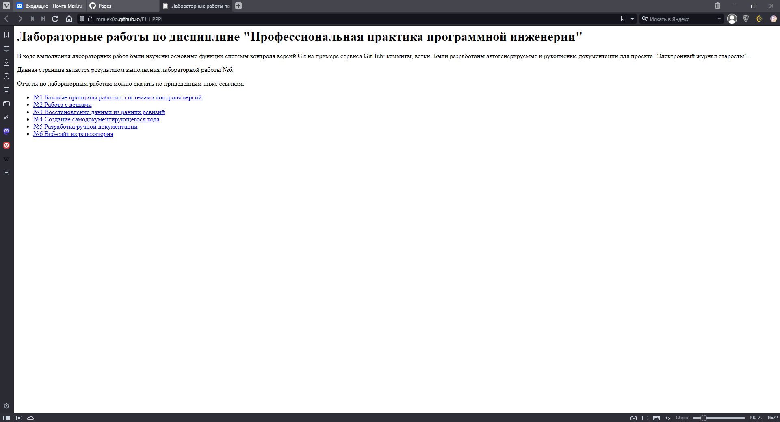

Структура репозитория:

Директория Program: папка проекта;

Директория Reports: папка с отчетами по лабораторным работам;

Директория Team: файлы репозитория студента Харламова (см. л.р.3)

Листинг страницы:

<head>

<meta http-equiv="Content-Type" content="text/html; charset=utf-8">

<title>Лабораторные работы по дисциплине "Профессиональная практика программной инженерии"</title>

</head>

<body>

<h1>Лабораторные работы по дисциплине "Профессиональная практика программной инженерии"</h1>

<p>В ходе выполнения лабораторных работ были изучены основные функции системы контроля версий Git на примере

сервиса GitHub: коммиты, ветки. Были разработаны автогенерируемые и рукописные документации для проекта "Электронный

журнал старосты".</p>

<p>Данная страница является результатом выполнения лабораторной работы №6.</p>

<p>Отчеты по лабораторным работам можно скачать по приведенным ниже ссылкам:</p>

<ul>

<li><a href="Reports/ПИ-19а Истягин ПППИ1.docx">№1 Базовые принципы работы с системами контроля версий</a><br></li>

<li><a href="Reports/ПИ-19а Истягин ПППИ2.docx">№2 Работа с ветками</a><br></li>

<li><a href="Reports/ПИ-19а Истягин ПППИ3.docx">№3 Восстановление данных из ранних ревизий</a><br></li>

<li><a href="Reports/ПИ-19а Истягин ПППИ4.docx">№4 Создание самодокументирующегося кода</a><br></li>

<li><a href="Reports/ПИ-19а Истягин ПППИ5.docx">№5 Разработка ручной документации</a><br></li>

<li><a href="Reports/ПИ-19а Истягин ПППИ6.docx">№6 Веб-сайт из репозитория</a><br></li>

</ul>

</body>